# KALLELSE TILL SACO-RÅDETS ÅRSMÖTE

Tid *Tisdag 2020-03-24**kl. 17.15*

Plats Saco-rådets lokaler, Renmarkstorget 8, 3tr

Program Årsmöte.

Anmälan Senast 2020-03-20 till Lena Svedjehed, [lena.svedjehed@umea.se](mailto:lena.svedjehed@umea.se)

Saco-rådets uppgifter är bl.a. att handlägga de frågor som enskilt förbund delegerar och att vara förbundens kontaktorgan i frågor som är av gemensamt och övergripande intresse. Rådet utser även representanter i partssammansatta och andra organ och hanterar även tvärfackliga och allmänna kontakter med arbetsgivaren. Dessutom arbetar Saco-rådet för att stärka samhörigheten mellan förbunden lokalt och för att utgöra ett forum för diskussion av gemensamma frågor. Saco-rådet ska enligt stadgarna sammanträda till ordinarie årsmöte i mars månad. I anslutning till rådets årsmöte ska allmänt medlemsmöte hållas.

Vid årsmötet kommer följande ärenden att behandlas:

1. Årsmötets öppnande
2. Mötets behöriga utlysande
3. Val av ordförande, sekreterare och justeringsmän för mötet
4. Godkännande av dagordning
5. Genomgång av rådets verksamhetsberättelse
6. Genomgång av rådets revisionsberättelse/ansvarsfrihet
7. Val av ordförande samt övriga styrelsemedlemmar

- Val av ledamöter

- Information om ledamöter med 1 år kvar

- Val av ersättare

- Val av ordförande, vice ordförande, sekreterare och kassör

- Val av kontaktperson/sammankallande för AkademikerAlliansen

1. Val av revisor
2. Firmatecknare
3. Val av valberedning
4. Fastställande av röstetal
5. Val av rådets representanter
6. Val av representanter till samverkansgrupper enligt nytt förslag

- CSG

1. Eventuella stadgefrågor
2. Verksamhetsplan 2020/2021
3. Övriga frågor
4. Mötets avslutande

OBS! Varje förbundsföreträdare (ordinarie kontaktman) förutsätts kalla sina egna medlemmar till mötet samt att kontrollera att medlemsantal och andra uppgifter i bilagor som ska ligga till grund för beslut är korrekta. Eventuella justeringar meddelas sekreterare i god tid före årsmötet.

Välkomna!

Johan Marklund Lena Svedjehed

Ordförande Sekreterare

Saco-rådet Saco-rådet

BILAGOR (Läggs upp på SACO-rådets hemsida en vecka innan årsmötet)

Bilaga 1 Verksamhetsberättelse för 2019/2020

Bilaga 2  Revisionsberättelse 1 januari – 31 december 2019

Bilaga 3  Medlemsantal i Saco-förbund ingående i Saco-rådet (underlag för beräkning av bl a röstetal)

Bilaga 4 Förslag till representanter i samverkansgrupper

Bilaga 5 Stadgar för Saco-rådet vid Umeå kommuns förvaltningsorganisation.

Bilaga 6 Förslag till verksamhetsplan 2020/2021

# Bilaga 1

# VERKSAMHETSBERÄTTELSE FÖR 2019/2020

SACO-rådets uppgifter

Rådets uppgifter inom sitt verksamhetsområde är

att handlägga de frågor som enskilt förbund delegerar,

att vara förbundens kontaktorgan i frågor av för dessa gemensamt och övergripande in­tresse,

att bevaka arbetsgivarens tillämpning av arbetsrättslig lagstiftning och tillämpliga fackliga överenskommelser,

att etablera erforderliga kontakter med eventuella andra samarbetsorgan inom kommunen,

att utse representanter i partssammansatta och andra organ i de fall detta inte ankommer på annat samverkansorgan inom kommunen,

att hantera tvärfackliga kontakter och allmänna kontakter med arbetsgivaren,

att vara kontaktyta för arbetsgivare, företrädare för andra fackliga organisationer, massme­dia samt medlemssökande som söker kontakt med förbund lokalt eller med representan­ter för SACO lokalt,

att verka för medlemsrekrytering till förbunden,

att stärks samhörigheten mellan förbunden lokalt och utgöra forum för diskussion av gemen­samma frågor.

Rådet består av en ledamot samt eventuell ersättare utsedd av varje förbund inom rådets verksamhetsområde. Efter överenskommelse i rådet kan ytterligare ledamöter utses av de lokala förbundsorganisationerna att ingå i rådet. Rösterna i rådet fördelas mellan förbunden i förhållande till förbundens medlemsantal inom rådets verksamhetsområde. Varje för­bund erhåller en röst för varje påbörjat 50-tal med­lemmar. Förbundens röstetal fastställs vid rådets årsmöte.

I dagsläget har 9 av 14 förbund namngivna representanter i rådet.

## ***SACO-rådets styrelse***

SACO-rådet utsåg vid årsmötet 2019-03-25 följande styrelse:

**Val av ledamöter till mars 2020 resp. mars 2021**

Carina Lidgren Heimersson Jusek Omval 2 år

Birgitta Larsson LR Omval 2 år

Oskar Fredriksson Sveriges skolledare Nyval 2 år

Annika Winning DIK Nyval 2 år

Joakim Åsberg SSR Omval 2 år

**Ledamöter med 1 år kvar**(mars 2020)

Johan Marklund Sveriges Arkitekter

Tichaona Maphosa Sveriges Ingenjörer

Lena Svedjehed Sveriges Psykologförbund

Roger Westman Naturvetarna

###### **Val av ersättare:**

Rådet/styrelsen har hittills gjort bedömningen att styrelsens storlek borgat för att styrelsen även med viss frånvaro är beslutsmässiga. Långvarig frånvaro eller avhopp under verksamhetsåret kan dock skapa svårigheter. Årsmötet beslutade 1998 om att eventuella behov av ersättare under verksamhetsåret utses inom det förbund som har platsen. Årsmötet instämde i denna bedömning.

### **Ordförande under verksamhetsåret:**

Johan Marklund sv. Arkitekter

### **Kassör under verksamhetsåret:**

Tichaona

Övriga styrelseposter utsågs inom styrelsen.

Tid för internt fackligt arbete

Saco rådet har genom åren i överläggningar med arbetsgivaren sökt bevaka att vi får facklig tid för det interna fackliga arbetet. Det baseras på antalet medlemmar för respektive förbund så ju fler medlemmar desto mer facklig tid. Vi reviderade senaste den fackliga tiden 2015 till totalt 72 timmar per vecka.

Antalet timmar fördelas mellan tid för styrelsens arbetsinsatser och tid för respektive förbund. Den förhandlade tiden, fördelad till förbunden, omfattar samtliga SACO-förbund exkl. LR som har egen förhandlad tid. Fördelningen av facklig tid bygger dels på insatser i styrelsearbetet och dels resp. förbunds antal medlemmar. För verksamhetsåret 2019/2020 fördelades den fackliga tiden enligt bilaga 2.

Samverkansavtalet

Saco är representerad i olika sam­verkansgrupper på lokal nivå (LSG), på verksamhetsområdesnivå (VSG), områdesnivå (OSG) samt på central nivå (CSG). Saco:s representanter i CSG under verksamhetsåret 2019/2020 var ordinarie Joakim Åsberg och Birgitta Larsson. Ersättare var Carina Lidgren Heimersson och Johan Marklund.

SACO-rådets ekonomi

SACO-rådets verksamhet finansieras genom föreningsbidrag som utgår från Akademikeralliansen samt SSR. Bidraget beräknas således på alla SACO-medlemmar exkl. medlemmar från LR, Fysioterapeuterna och Läkarförbundet. Bidraget för räkenskapsåret 2019 uppgick till 19 500 kr.

Något arvode till styrelsen utgår inte. Ordförande och kassör har under verksamhetsåret 2019/2020, enligt årsmötets beslut (2019-03-25), haft rätt att var för sig disponera SACO-rådets konto.

Saco-lokal

Under verksamhetsåret 2019/2020 har SACO-rådet haft lokal på Renmarkstorget 8. Där har SACO-rådet tillgång till både ett kontor, möteslokal och kök.

Medlemsinformation

Sedan verksamhetsåret 2016 har SACO-rådet en hemsida: saco.se/umea. Under verksamhetsåret 2019/2020 har ambitionen varit att efter samtliga rådsmöten sammanfatta de viktigaste punkterna och publicera informationen på hemsidan. 25 april 2019 genomfördes en informationsträff för SACO-medlemmar, KPA pension informerade om pensionssystemet.

Styrelsens arbete under verksamhetsåret

Styrelsen har sammanträtt vid 9 tillfällen under verksamhetsåret 2019/2020. Förutom sedvanliga möten med information om pågående rekryteringar och annan löpande information har bl.a. följande aktiviteter/händelser noterats under verksamhetsåret:

**2019-04-12** Konstituerande möte.

**2019-05-17** Styrelsemöte samt sommaravslutning med gemensam middag.

**2019-08-30** Styrelsemöte

**2019-09-27** Styrelsemöte

**2019-10-25** Styrelsemöte

**2019-11-29** Styrelsemöte

**2019-12-05** SACO-rådet avslutade året med jullunch

**2019-01-30** Styrelsemöte

**2019-02-28** Styrelsemöte

Rekryteringsarbete

Rådet har under verksamhetsåret medverkat i ett omfattande rekryteringsarbete vid tillsättning av bl.a. samhällsbyggnadsdirektör, bygglovschef, ekonomichef, vård-och omsorgschef, budgetchef, personalchef stöd- och omsorg och ett antal biträdande rektorer och enhetschefer. Rådet har under året uppmärksammat att höga kravspecifikationer leder till att chefspositioner blir svåra att tillsätta. Saco:s representanter har vid dessa tillfällen utsetts utifrån den kunskap om verksamhetsområdet och erfarenhet som behövts vid varje tillfälle.

### ***Delaktighet och omvärldsbevakning***

Styrelsens medlemmar har deltagit på olika seminarier, arbetsgrupper i samverkan och budgetförberedelse. Saco:s CSG-representanter har deltagit i olika referensgrupper och informationsaktiviteter kopplat till utbildningar i samverkansavtal och medarbetarskap.

### ***Samverkan med arbetsgivaren***

Representanter från styrelsen har deltagit i dialog kring representation i samverkansgrupper/mandatfördelning. Arbete har också tillägnats att bevaka konsekvenser av omorganisationen.

### ***Saco-medlemmars arbetsmiljö***

Under året har SACO-rådet och dess olika medlemsförbund deltagit i olika typer av samverkansgrupper och aktivt verkat för en bättre arbetsmiljö. Det har pågått ett nära samarbete med några av huvudskyddsombuden under verksamhetsåret. Olika SACO-representanter har i kontakt med arbetsgivaren påtalat arbetsmiljöproblem på ett antal arbetsplatser och där åtgärder krävts. Ett nytt huvudskyddsombud har tillsatts och tiden för detta arbete har utökats med 20 timmar. Rådet har även deltagit i dialog kring utformande av den nya medarbetarenkäten samt översyn av kontorsarbetstid och flextidsavtalet.

### ***Lönefrågor***

Kommunens SACO-representanter har fortsatt att driva och bevaka frågan om kvaliteten på medarbetar- och lönesamtal samt lönekriterier.

## ***Samverkan inom AkademikerAlliansen***

AkademikerAlliansen är en organisation för förhandlingssamverkan på den kommunala/ landstingskommunala sektorn mellan 17 förbund anslutna till Saco. Av dessa förbund är tio representerade i Umeå kommun med ungefär 500 medlemmar där Jusek är det största förbundet med ca 125 medlemmar. Sammankallande i AkademikerAlliansen är Nina Stenbacka, Naturvetarna.

*Förbund representerade i Umeå kommun:*

Civilekonomerna

DIK

Sveriges Arbetsterapeuter

Jusek

Naturvetarna

SRAT

Sveriges Arkitekter

Sveriges Ingenjörer

Sveriges Psykologförbund

Sveriges Skolledarförbund

Förbunden inom AkademikerAlliansen i Umeå kommun påbörjade under 2014 ett närmare samarbete inför kommande löneöversyner med gemensamma överläggningar och avstämningar.

Slutord

Vi kan från SACO-rådets styrelse konstatera att verksamhetsåret 2019/2020 har varit ett år präglat av övergripande samverkansfrågor. Våra medlemmar är aktiva och våra olika SACO-förbund är tillsammans med SACO-rådet fortsatt en viktig faktor i kommunens arbete för samverkan och delaktighet. Arbete till följd av kommunens omorganisation föregående år har varit en stor del av rådets arbete under året.

Under kommande verksamhetsår blir medlemsutbildningar och sammankomster av olika varianter något att jobba vidare med. Vi hoppas från SACO-rådets styrelse att det kommande verksamhetsåret ska bli givande.

Umeå den 24 mars 2020

Styrelsen för SACO-rådet vid Umeå kommun:

|  |  |  |
| --- | --- | --- |
| Johan Marklund  Ordförande  Sv. Arkitekter | Birgitta Larsson  Vice ordförande  LR | Lena Svedjehed  Sekreterare  SV Psykologförbund |
| Karin Carlsson  DIK | Oskar Fredriksson  Sveriges Skolledarförbund | Carina Lidgren Heimersson  Jusek |
| Joakim Åsberg  Akademikerförbundet SSR | Tichaona Maphosa  Sveriges ingenjörer | Nina Stenbacka  Naturvetarna |

Bilaga 2

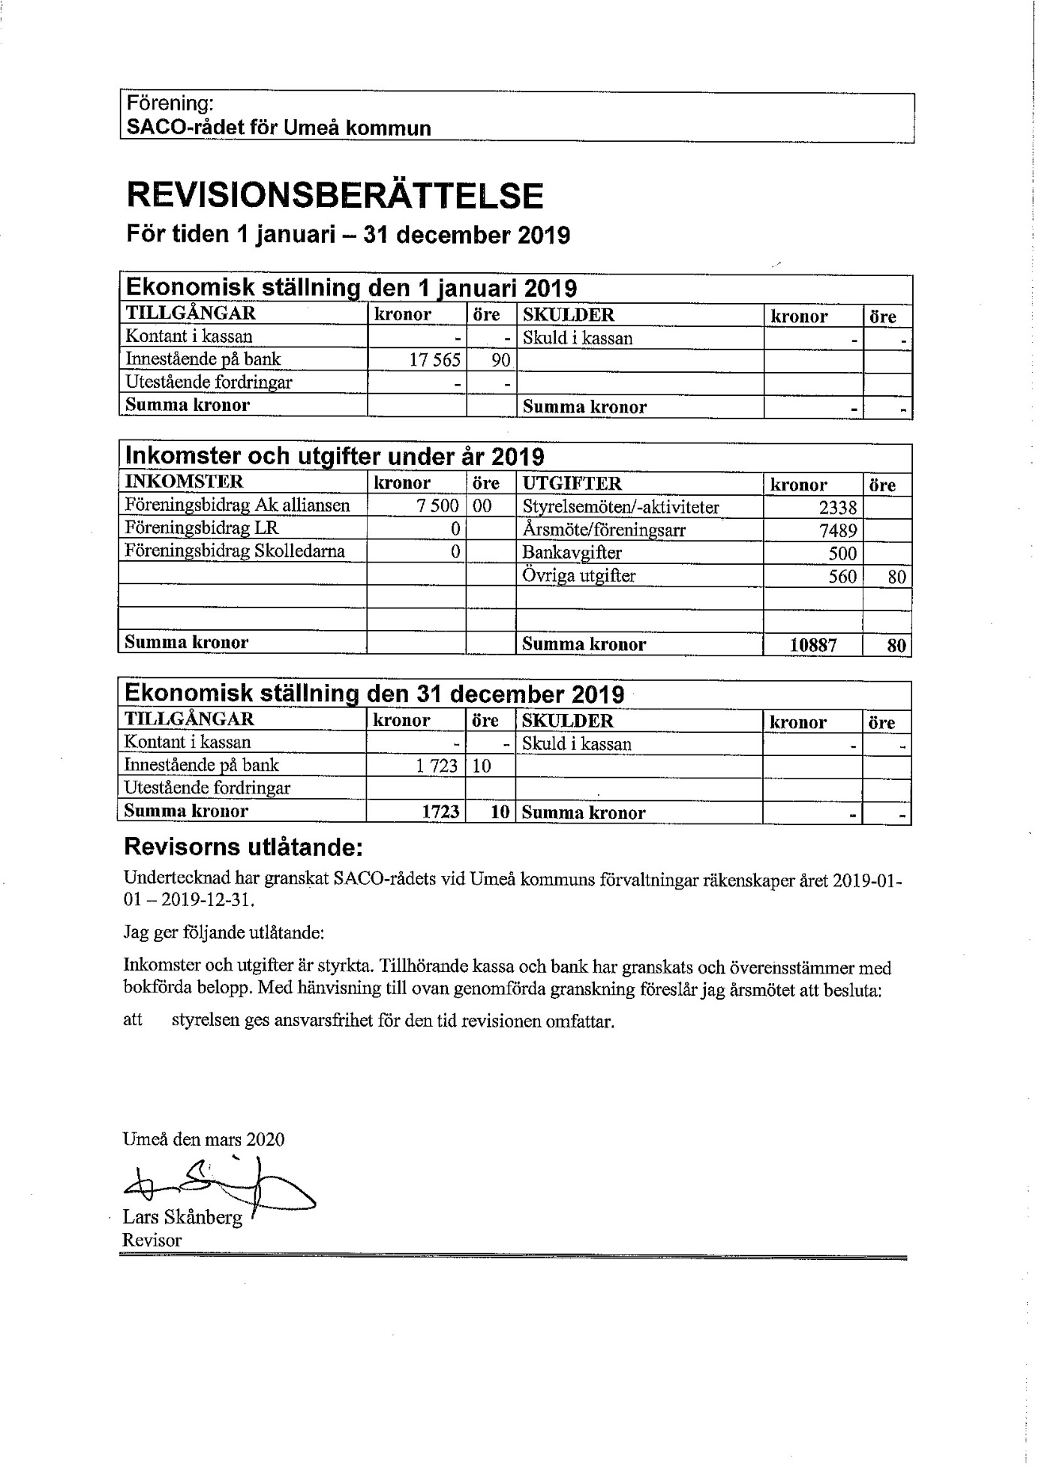

Bilaga 3

# MEDLEMSANTAL I SACO-FÖRBUND INGÅENDE I SACO-RÅDET FÖR UMEÅ KOMMUNS FÖRVALTNINGSORGANISATION 2019/2020

1 röst per påbörjat 50-tal medlemmar

|  |  |  |  |  |
| --- | --- | --- | --- | --- |
| **SACO-förbund** | | **Antal medlemmar** | **Kontaktman**  **ordinarie** | **Kontaktman**  **ersättare** |
| LR | Lärarnas riksförbund | 695 | Birgitta Larsson  Hagaskolan  Telefon 16 28 33  Mobil 070-388 97 96 |  |
| SSR | Akademikerförbundet SSR | 460 | Joakim Åsberg  Socialtjänsten  Telefon 16 28 29 | Maj-Lis Markström  Elevhälsan |
| JUSEK | Förbundet för jurister, civilekonomer, systemvetare, personalvetare och samhällsvetare | 125 | Carina L Heimersson  Kommunledn stab  Telefon: 16 12 54  Mobil: 070 – 586 12 54 | Tomas Savilahti |
| SKOLLED | Sveriges skolledarförbund | 105 | Oscar Fredriksson  Böleängsskolan  Telefon 16 52 94  Mobil 070-625 52 84 |  |
| DIK | Dokumentation, informa­tion, kultur | 80 | Annika Winning  Telefon 16 33 25 | Richard Eklund  Telefon 16 34 65 |
| SV ARBETSTERAPEUTER | Sveriges arbetsterapeuter | 48 | Sofia Bodén  Hälso- och sjukvård i hemmet  Telefon 16 52 50 | Katarina Spetz |
| SV INGENJÖRER | Sveriges ingenjörer | 52 | Tichaona Maphosa  Detaljplan  Telefon 16 12 30  Mobil |  |
| SV PSYKOLOGFÖRBUND | Sveriges Psykologförbund | 18 | Lena Svedjehed  Elevhälsan  Telefon 16 51 24  Mobil 070 – 271 79 69 |  |
| Fysioterapeuterna | Fysioterapeuterna | 22 | Vakant | Monica Östensson  Enheten för prevention  Telefon 16 43 18  Mobil 070-615 81 62 |
| NATUR-VETARNA | Naturvetarna | 41 | Roger Westman  Telefon 16 16 73  Mobil | Nina Stenbacka  Telefon 16 66 77 |

|  |  |  |  |  |
| --- | --- | --- | --- | --- |
| **SACO-förbund** | | **Antal medlemmar** | **Kontaktman**  **ordinarie** | **Kontaktman**  **ersättare** |
| SV ARK | Sveriges Arkitekter | 7 | Karin Berggren  Detaljplan  Telefon 16 14 84  Mobil | Ellen Stenberg  Detaljplan  Telefon 161357 |
| LÄK FÖRB | Sveriges läkarförbund | 4 | Hänvisning till Läkarförbundet centralt |  |
| Civilekonomerna | Civilekonomerna | 10 | Hänvisning till civilekonomerna centralt. |  |
| SRAT | Fackförbundet för akademiker inom hälsa, kommunikation och förvaltning. | 5 | Hänvisning till SRAT centralt |  |
| **SUMMA SACO-MEDLEMMAR**  Ca 695 (LR)+22 (Fysioterapeuterna)+4 (Läk förb) + 956 (övriga) | | 1 677 |  |  |

Bilaga 4

***Representanter i samverkansgrupper 2019/2020***

* ***Förslag att styrelsen ges i uppdrag att revidera listan om den inte är komplett.***

|  |  |  |  |
| --- | --- | --- | --- |
| Verksamhetsområde | nivå | Ordinarie | Ersättare |
| **Umeå kommun** | **CSG** | **Joakim Åsberg (SSR)**  **Birgitta Larsson (LR)** | **Carina Lidgren Heimersson (Jusek)**  **Johan Marklund (Sv arkitekter)** |
| **Samhällsbyggnad** | **FSG** | **Tichaona Maphosa (Sv ingenjörer)**  **Karin Berggren (Sv arkitekter)** | **Linda Noreus (FSA)**  Ellen Stenberg (Sv arkitekter) |
| Miljö och hälsoskydd | VSG | Anna Rudolfsson (Naturvetarna)  Tobias Eriksson (Naturvetarna) | Nina Stenbacka (Naturvetarna) |
| **Fritid** | **FSG** | **Thomas Savilahti (Jusek)**  **VAKANT** |  |
| **Kultur** | **FSG** | **Rickard Eklund (DIK)**  **VAKANT** | **Maria Nordenback (DIK)** |
| **Teknik och Fastighet** | **FSG** | **Mikael Nyman (Sv ingenjörer)**  **Mikael Bohman (Jusek)** |  |
| IT | VSG | **Mikael Bohman (Jusek)**  VAKANT |  |
| Fastighet | VSG | VAKANT  VAKANT |  |
| Bygglov, Detaljplan  Bostads-anpassning  Lantmäteri | VSG | **Karin Berggren** (Sv arkitekter)  Tichaona Maphosa (Sv ingenjörer) | Ellen Stenberg (Sv arkitekter) |
| Måltidsservice | VSG | INGA SACOMEDLEMMAR |  |
| Gator och parker | VSG | Tichaona Maphosa (Sv ingenjörer)  VAKANT |  |
| Mark och exploatering  Övergripande planering | VSG | Anna Gemzell (Jusek) |  |
| **Stöd och omsorg** | **FSG** | **Joakim Åsberg (SSR)**  **Eva Österlund (SSR)** | **Annelie Hedlund (SSR)** |
| Funktionshinderomsorg | VSG | Erika Thorn (SSR)  Jessica Mattsson (SSR) | Annelie Hedlund (SSR) |
| Myndighet/IFO | VSG | Anneli Hedlund (SSR)  Jan Sundström (SSR) | Joakim Åsberg (SSR)  Anette Fahlestål (SSR) |
| **Utbildning** | **FSG** | **Birgitta Larsson (LR)**  **Mats Boman (Skolledarna)** | **Dan Åberg (LR)**  **Oskar Fredriksson (Skolledarna)** |
| För- och grundskola | VSG | Dan Åberg (LR)  Mats Boman (Skolledarförb) | Birgitta Larsson (LR)  Oskar Fredriksson (Skolledarförb) |
| Gymnasieutbildningen  Viva komvux  Viva vägledning  Viva arbetsmarknad | VSG | Maria Cronqvist (LR)  Henrik Bohlin (Skolledarförb) | Jonas Fahlberg (LR)  Eva Eklund (Skolledarförb) |
| **Stadsledningskontor**  **Umeåregionens överförmyndarenhet** | **FSG** | **Carina Lidgren Heimersson (Jusek)**  **Carina Nylander (Jusek)** | **Pia Wangberg (Jusek)** |
| **Äldreomsorg** | **FSG** | **Christoffer Segerstedt Stenlund (Sv Fysioterapeuter)**  **Pia Khelifi (FSA)** | **Gun-Marie Johansson (Sv Arbetsterapeuter**  **Jessica Mattsson (SSR)** |
| Vård- ochomsorgsboende och HSIH | VSG | Annica Magnusson (Sv arbterap)  Annica Nylund (Sv arbterap) | Angelica Larsson (Sv arbterap) |
| Din kommunala hemtjänst och myndighet | VSG | Jessica Mattsson (SSR)  VAKANT | Maj-Lis Markström (SSR) |
| **Umeåregionens brandförsvar** | **FSG** |  |  |

# Bilaga 5

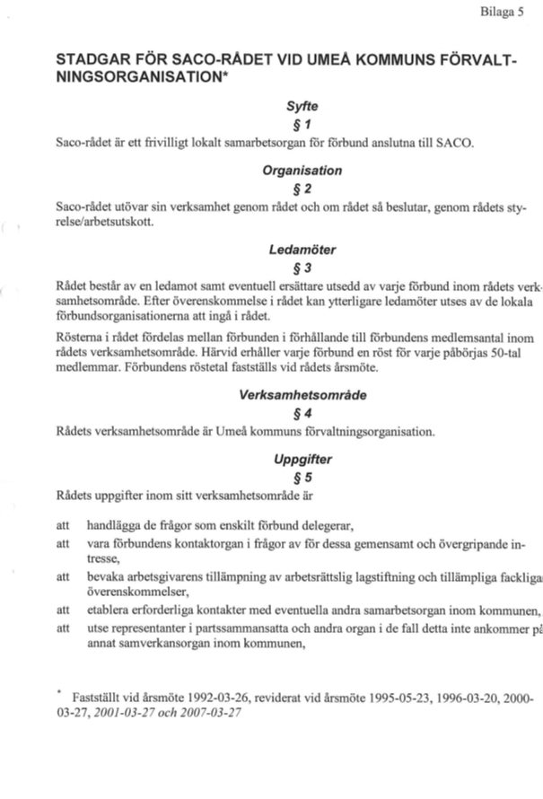



# Bilaga 6

# FÖRSLAG TILL VERKSAMHETSPLAN FÖR 2020/2021

## SACO-rådet - allmänt

Antalet SACO-medlemmar inom Umeå kommuns förvaltningsorganisation är **ca 1 650 st.** fördelat på 14 SACO-förbund.

Rådets uppgifter inom sitt verksamhetsområde är:

att handlägga de frågor som enskilt förbund delegerar,

att vara förbundens kontaktorgan i frågor av för dessa gemensamt och övergripande in­tresse,

att bevaka arbetsgivarens tillämpning av arbetsrättslig lagstiftning och tillämpliga fackliga överenskommelser såsom exempelvis samverkansavtalet,

att etablera erforderliga kontakter med eventuella andra samarbetsorgan inom kommunen,

att utse representanter i partssammansatta och andra organ i de fall detta inte ankommer på annat samverkansorgan inom kommunen,

att hantera tvärfackliga kontakter och allmänna kontakter med arbetsgivaren,

att vara kontaktyta för arbetsgivare, företrädare för andra fackliga organisationer, massme­dia samt medlemssökande som söker kontakt med förbund lokalt eller med representan­ter för SACO lokalt,

att verka för medlemsrekrytering till förbunden,

att stärka samhörigheten mellan förbunden lokalt och utgöra forum för diskussion av ge­men­samma frågor.

## Så här arbetar Saco -rådet i Umeå kommun

Rådet består av en ledamot (samt eventuell ersättare) utsedd av varje förbund inom rådets verk­samhetsområde. Styrelsen består av 9 ledamöter med möjligheter att vid behov adjungera representanter för förbund som inte ingår i styrelsen. Styrelsen väljs på ett **varvat 2-års mandat**. Målsättningen är att alla Saco -förbund ska ges möjlighet att delta i styrelsens arbete under minst en tvåårsperiod, oavsett man är ett litet eller stort förbund.

Saco -rådets styrelse har sett det som en av sina främsta uppgifter **att stärka och förbättra samverkan** dels mellan de olika Saco -förbunden och dels i samarbetet med arbets­givaren. Rådet styrelse har ca 10 sammanträden per år förutom ett årsmöte. Målsättningen är också att mer etablerade förbund/förbundsföreträdare ska **stötta** företrädare med mindre erfarenheter.

För att även förbund, som för tillfället inte finns med i SACO-rådets styrelse, ska få tillgång till samma **information** som sty­relsen, har styrelsen beslutat att delge kontaktpersonerna via mail protokollen från styrelsemötena. Detta görs av sekreteraren. Övrig information läggs ut under **SACO-rådets egen SharePoint plats**. Ambitionen inom SACO-rådets styrelse har varit att ge dels **alla** SACO-medlemmar lättillgänglig facklig information och dels förbund/medlemmar som inte ingår i styrel­sen möjlighet att ge signaler tillbaka till styrelsen. Arbete pågår för att få eget utrymme på kommunens hemsida.

Styrelsen inbjuder enskilda (nya) fackliga representanter som har intressanta arbetsuppgifter eller liknande, till styrelsemötena, allt för att öka samverkan och **delaktighet** bland SACO-förbundens medlemmar.

Rådet medverkar i olika **rekryteringsgrupper** vid tillsättningar av nyckeltjänster. SACO:s representant har vid dessa tillfällen utsetts utifrån den kunskap och erfarenhet som behövs vid varje tillfälle. Även i övriga frågor har rådets inriktning varit att utse den SACO-representant som har den bästa kunskapen och insikten i de ärenden som varit aktuella.

## SACO-förbunden i den årliga löneöversynen

I samband med det **årliga löneöversynsarbetet** kallar arbetsgivaren representanter inom *AkademikerAlliansen och Akademikerförbundet SSR, Fysioterapeuterna/sjukgymnasterna* respektive *LR* till möte med politiker och förhandlingsansvariga. Detta har resulterat i att SACO-förbunden numera för en mer strukturerad diskussion med arbetsgivaren och att mindre förbund/nya representanter får ett stöd av större förbund och mer erfarna representanter.

## SACO-rådets profilområden

Saco -rådet ser **sex viktiga profilområden** att arbeta med under verksamhetsåret 2020/2021. Dessa områden är:

1. att verka för omvärldsbevakning inom det kommunala området och för SACO-medlemmarnas **delaktighet** i den kommunala verksamheten,
2. att stärka och förbättra **samverkan** mellan de olika SACO-förbunden och i samarbetet med arbets­givare genom att ge bra service, anordna utbildningar och bygga nätverk,
3. att bevaka **löne- och pensionsfrågor** såsom lönekartläggning, lönekriterier, arbetsvärdering, lönesamtal och avtalsfrågor.
4. att verka för SACO-medlemmarnas möjlighet till **kompetens- och karriärutveckling**, samt att nyutexaminerade akademiker kommer in på kommunens arbetsmarknad **(rekryteringsfrågor**), samt
5. att verka för att Saco-medlemmars **arbetsmiljö och rehabiliteringsmöjligheter** uppmärksammas och förbättras.
6. att bevaka SACO-medlemmarnas möjligheter till att **planera sin arbetstid** genom bl. a annat flextidsavtal, kontorsöverenskommelse och timme till friskvård.

## Delaktighet och omvärldsbevakning

###### Mål och visioner

SACO-rådets ambitioner är att arbeta fackligt för att **kunskaper om kommunens verksamheter** samt **omvärldsbevakning** ska ges en hög prioritet och för att både arbetsgivare och fack ska arbeta mer i **nätverk**. Stora insatser ska läggas på att hålla SACO-rådet och enskilda medlemmar informerade om vad som påverkar/kan påverka medlemmarnas framtida arbetssituation.

*Aktivitetsplan för verksamhetsåret* 2020/2021

SACO-rådets styrelse vill under verksamhetsåret aktivt bidra till en **aktivare omvärldsbevakning** och arbetar därför för en gemensam utbildningsdag tillsammans där ett antal ombudsmän från olika förbund inbjuds till Umeå. Vidare vill SACO-rådets styrelse arbeta för kompetensutveckling för sina medlemmar.

## Stärka och förbättra samverkan

Förbunden inom AkademikerAlliansen i Umeå kommun har under 2014 påbörjat ett närmare samarbeta inför kommande löneöversyner med gemensamma överläggningar och avstämningar, vilket förbunden i AkademikerAlliansen upplevt som mycket positivt. Avsikten är att fortsätta detta arbete.

SACO-rådets styrelse har med viss regelbundenhet arbetat med att stärka sammanhållning och deltagande i det gemensamma Saco-arbetet bl.a. genom att anordna fackliga ”**grundkurser**” för SACO-representanter i kommunens olika samverkansgrupper, framförallt med betoning på det lokala samverkansavtalet. SACO-rådet, gärna i samverkan med enskilda SACO-förbund, vill också öka kunskaperna hos lokalombud, samverkansrepresentanter och medlemmar genom att ordna **seminarier** på olika teman och genom att sprida facklig information.

###### Mål och visioner

Det ska vara givande, lärorikt och uppskattat att vara delaktig i SACO-rådets arbete, både personligt och för den grupp som var och en företräder.

###### Aktivitetsplan för verksamhetsåret 2020/2021

Förbättra arbetet med egen hemsida på intranätet samt f**örbättra informationen** på kommunens intranät om vilka lokalombud och vilka SACO-förbund som finns i Umeå kommun och i SACO-rådet. Bevaka avtal samt AB.

Under 2020/2021 planeras en utbildningsdag för alla SACO-representanter i kommunens olika samverkansgrupper.

## Löne- och pensionsfrågor samt omställningsavtal

*Mål och visioner*

SACO-rådet vill arbeta för att hitta former som stödjer ett aktivt arbete med de **lönepolitiska**

**frågorna**. Vi vill samarbeta genom hela löneprocessen som ett arbetssätt att påverka lönebildningen i positiv riktning för våra medlemmar och ta ansvar för verksamheten. SACO-rådets ambitioner är att verka för en rättvis, relevant och konkurrenskraftig lönebildning samt att arbetstagaren ska förstå varför man har fått den lön man har. Detta kan ske genom att konstruktiva samtal förs utifrån lönekartläggning, lönekriterier, prestation och förbättringsområden.

*Aktivitetsplan för verksamhetsåret* 2020/2021

Arbetet med **utveckling och kvalitetssäkring av löneprocessen** ska fortsätta och vidareutvecklas inom i första hand AkademikerAlliansen med gemensamt löneavtal.

SACO-rådets styrelse kommer att fortsätta bevaka att **medarbetar- och lönesamtal** äger rum, att lönekriterierna fortsätter att utvecklas och fortsätta bevaka och påverka lönebildningen.

SACO-rådet vill även verka för att ge information om det **omställningsavtal** som ger anställda en trygghet och möjlighet till stöd vid risk för uppsägning på grund av arbetsbrist.

Genomföra utbildning/information för SACO-rådets representanter i samverkansgrupperna under 2020/2021.

Verka för att genomföra en medlemsaktivitet under 2020/2021.

## Kompetens- och karriärutveckling samt rekrytering

###### Mål och visioner

# SACO-rådet vill verka för att Umeå kommun blir en arbetsgivare som förmår att rekrytera, utveckla och behålla kompetenta medarbetare. Vi ser positivt på intern rörlighet och vill göra det möjligt för medarbetare att byta arbete under sin anställning. En ökad personalrörlighet ökar medarbetares motivation och kompetens och bidrar till att minska sjukfrånvaro och personalomsättning. Vi tror att intern rörlighet bidrar till en värdefull utveckling i så väl medarbetarens yrkesroll som för verksamheten.

Den interna rörligheten ska baseras på den enskildes lust att utvecklas/breddas och arbetsplatsens behov av internrekrytering. Vi vill se medarbetare/kompetens som en gemensam resurs för kommunen/organisationen som ska tas tillvara där den mest behövs. För den enskilde medarbetaren kan byte av tjänst/arbetsplats betyda bl.a. breddning av kompetens, karriärutveckling, nytändning samt ett arbete som bättre passar den enskildes kompetens och intressen.

*Aktivitetsplan för verksamhetsåret* 2020/2021

# SACO-rådet deltar fortsatt som part i dialog med arbetsgivaren kring att säkra att kommunen kan rekrytera och behålla nödvändig kompetens.

# SACO-rådet ska aktivt, tillsammans med arbetsgivaren, bidra till att medarbetare inom Umeå kommun som söker och erbjuds annat arbete inom kommunen erhåller ny tillsvidareplacering eller visstidsplacering beroende på personalbehovet.

Styrelsen vill dessutom verka för att det skapas **traineeutbildning** för både nyutexaminerade och redan anställda.

SACO-rådet förordar i första hand extern rekrytering när tjänster blir lediga, men kan i vissa fall tänka sig intern rekrytering som en personalplaneringsåtgärd eller där kompetens redan finns internt. När intern rekrytering tillämpas ska detta ske genom intresseanmälan och intervjuer enligt normal rekryteringspraxis, i yttersta undantagsfall genom direktinplacering på ledig tjänst. Under verksamhetsåret kommerstyrelsen fortsätta följa upp att de **rekryteringsrutiner** som finns i samverkansavtalet följs samt bevaka att arbetsgivaren implementerar det nya samverkansavtalet genom att utbilda chefer och medarbetare i de olika samverkansgrupperna.

SACO-rådets styrelse har också initierat rutiner för rapporter av **visstidsanställningar enlig § 28 LAS** och ska fortsätta att bevaka de anställningsavtal som arbetsgivaren träffar med anställda längre än 28 dagar.

Eftersom kommuner och landsting kommer att behöva rekrytera ett stort antal nya medarbetare under de kommande tio åren vill SACO-rådet verka för att genom **Studentmedarbetaravtalet** öka studenters möjligheter att, redan under studierna, kunna göra arbetsuppgifter som ligger nära innehållet i studierna och som därmed underlättar tillgodogörandet av studierna.

SACO-rådet deltar som part i dialog med arbetsgivaren utifrån ett inriktningsmål om att alla tjänster ska vara heltider från om med 2021.

## SACO-medlemmars arbetsmiljö och rehabmöjligheter

###### Mål och visioner

SACO-rådet ser vissa farhågor där kommunens ekonomi leder till omfördelning av arbetsuppgifter och att tjänster ej återbesätts. SACO-rådet vill verka för att kommunens arbetsmiljö uppmärksammas och förbättras så att ohälsotal m.m. förbättras bl.a. genom att aktivt arbeta i de arbetsgrupper kommunen har för dessa frågor.

*Aktivitetsplan för verksamhetsåret* 2020/2021

SACO-rådet fortsätter att bevaka resultatet av **medarbetarenkäten** och föra en dialog med arbetsgivaren. Saco ska också bevaka lagen om **allmän sjukförsäkring** och vilken effekt det har för långtidssjukskrivna samt bevaka vilka konsekvenser den **ekonomiska krisen** har för eventuella neddragningar och i förlängningen en försämrad arbetsmiljö. SACO-rådet vill också **uppmuntra användandet av chefsstöd,** nyutexaminerade akademiker som anställs som administrativt stöd till chefer**.** Det ger en bättre arbetsmiljö för chefer och en möjlighet till ingångsjobb för nyutexaminerade akademiker.

Sveriges kommuner och landsting och de fackliga organisationerna i samverkan har i uppdrag att skapa förutsättningar för hållbara arbetsvillkor och god hälsa i arbetslivet, så att alla arbetsplatser inom kommun- och landstingssektorn blir attraktivare och effektivare. SACO-rådet kommer att nära följa arbetet och även anordna en träff med Saco:s fackliga representanter och representanter för organisationen **Sunt liv**.

## SACO-medlemmars möjlighet att planera sin arbetstid

*Mål och visioner*

Umeå kommun står inför omfattande pensionsavgångar de kommande åren. Redan i dag finns det brist på tjänstemän inom vissa yrken och det är ibland svårt att rekrytera personal med rätt kompetens. För att råda bot på detta måste kommunen bli en **attraktivare arbetsgivare** för såväl etablerade personer på arbetsmarknaden som nyutexaminerade studenter.

Det Umeå kommun kan och måste bli bättre på i den starka konkurrens som råder på arbetsmarknaden, inte minst i förhållande till privat sektor, är att bättre lyfta fram och marknadsföra de **anställningsförmåner** som finns för kommunens tjänstemän/Anställda.

*Aktiviteter för verksamhetsåret 2020/2021*

SACO-rådet kommer att granska de olika avtalens tillämpningar för att underlätta rekrytering av ny personal samt att redan anställd personal upplever Umeå kommun som en attraktiv arbetsgivare med bra anställningsförmåner.

SACO-rådet ska aktivt jobba för att möjligheterna att disponera timme till friskvård återkommer.

Saco rådet ska följa upp arbetet kring det flextidsregelverk vi fick 2016 där man kan välja 4 olika alternativ och bevaka medlemsgrupper som inte ännu är en del av detta regelverk.

För SACO-rådet

Johan Marklund

Ordförande